Indice Documentacion Completo
Análisis y Documentación Completa
Generado el: 25 de November de 2025 a las 11:56

📊 Análisis Visual Completo

Dashboard Principal
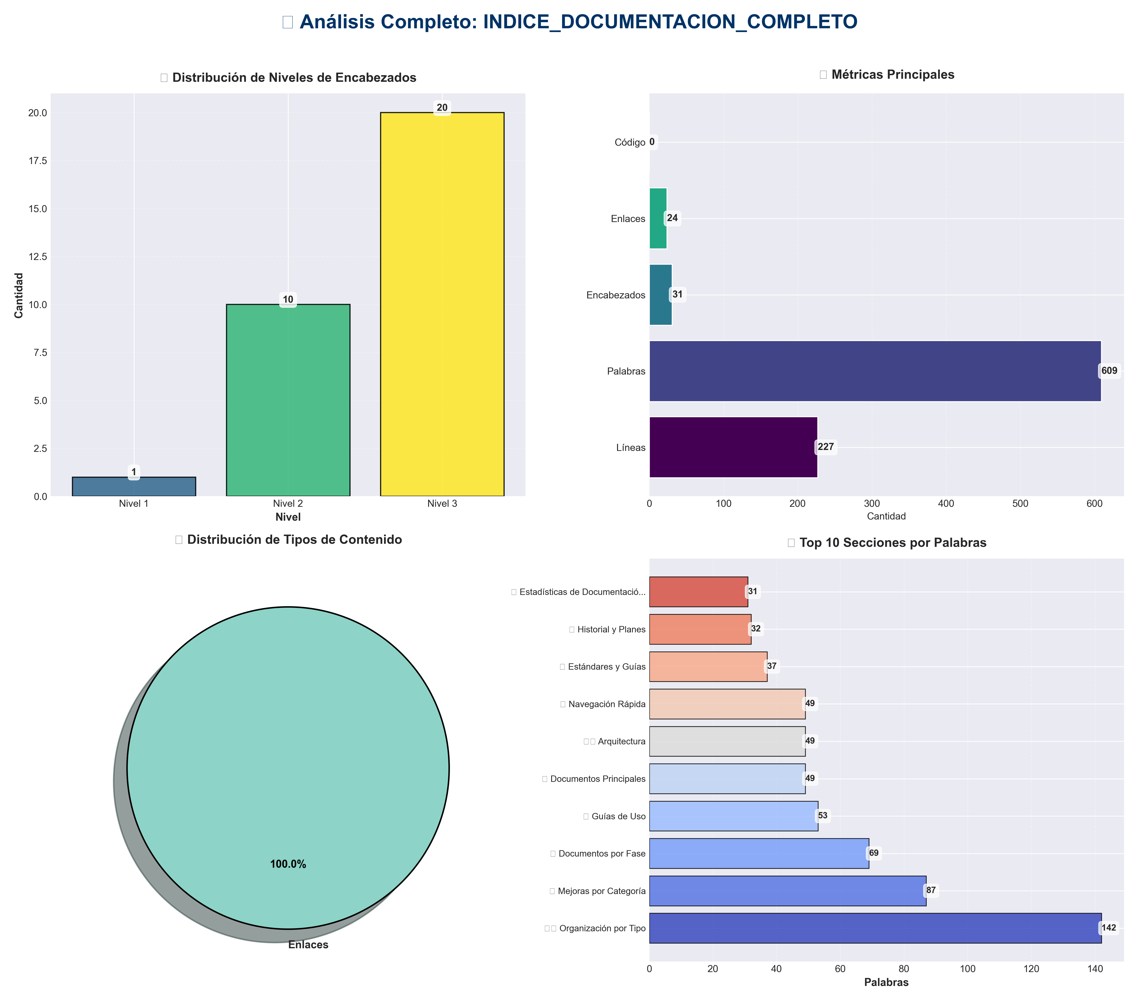

Análisis Adicionales
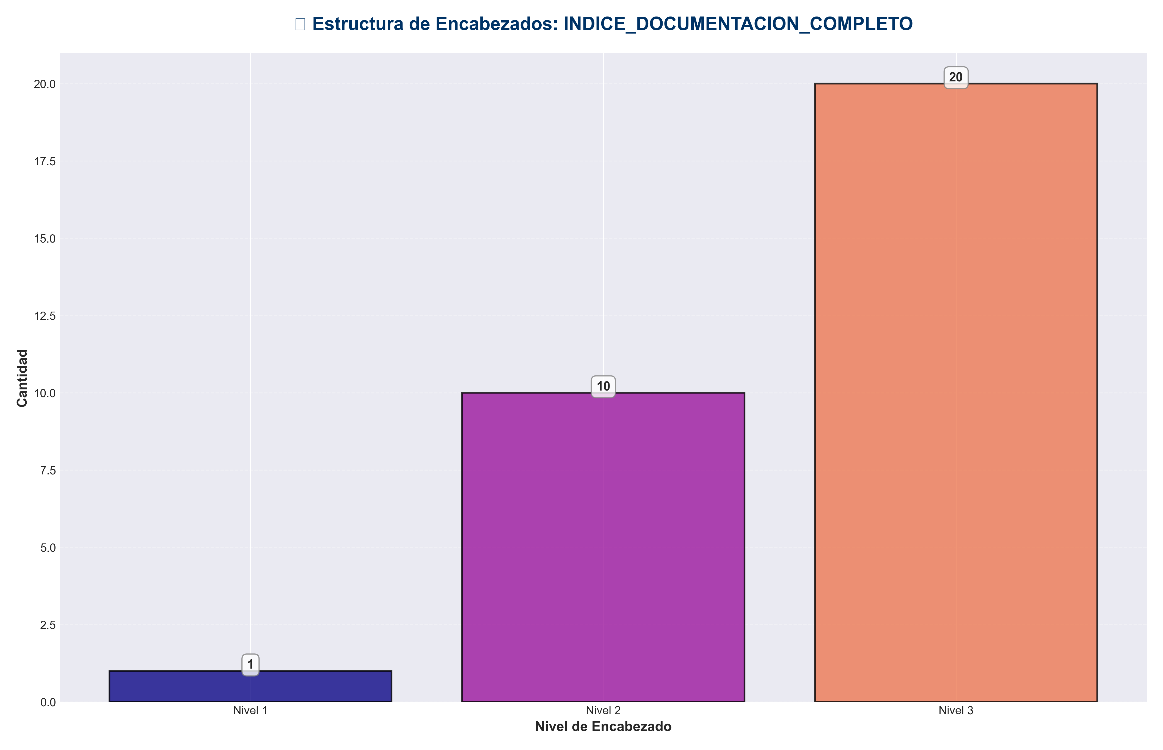

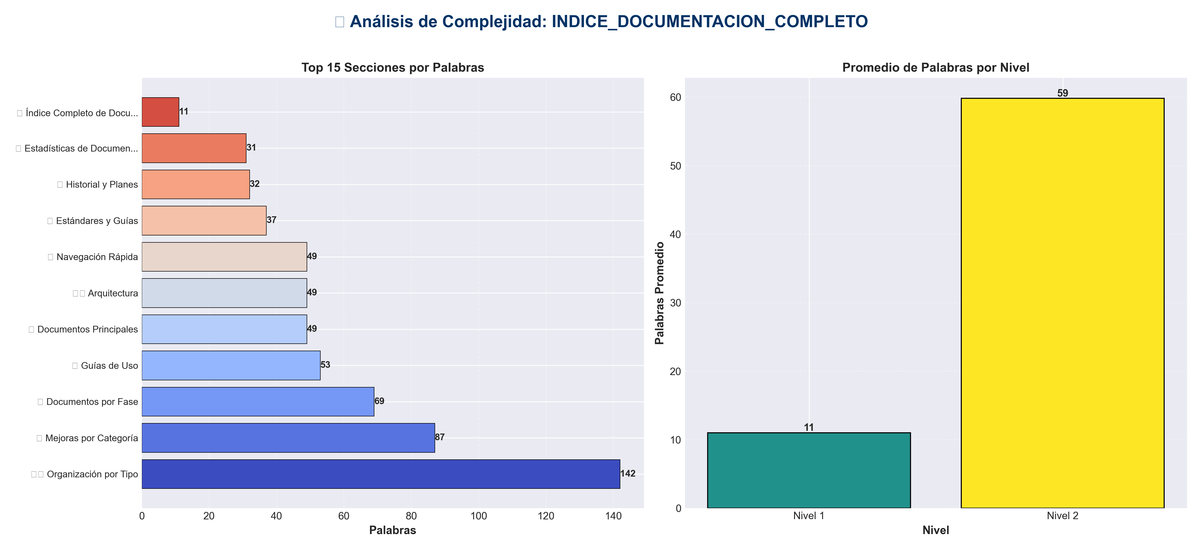

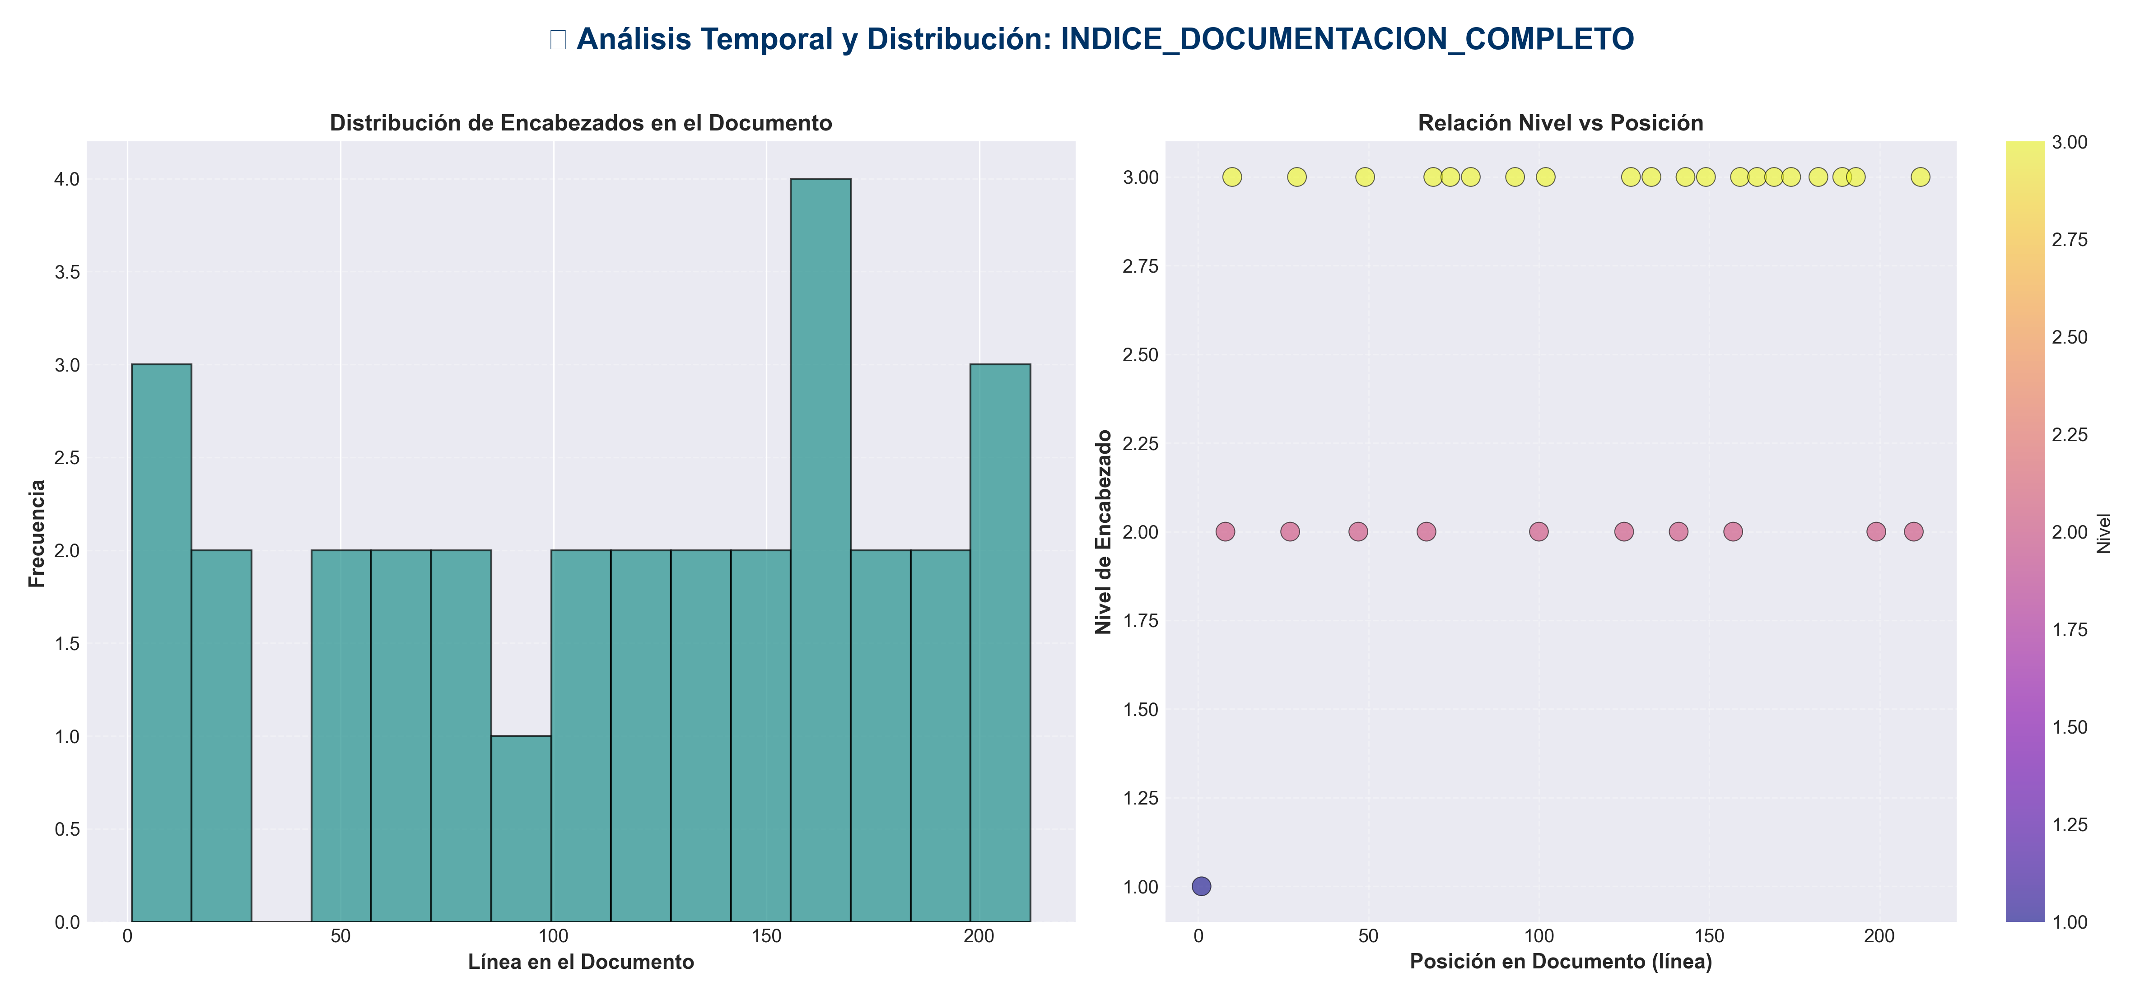

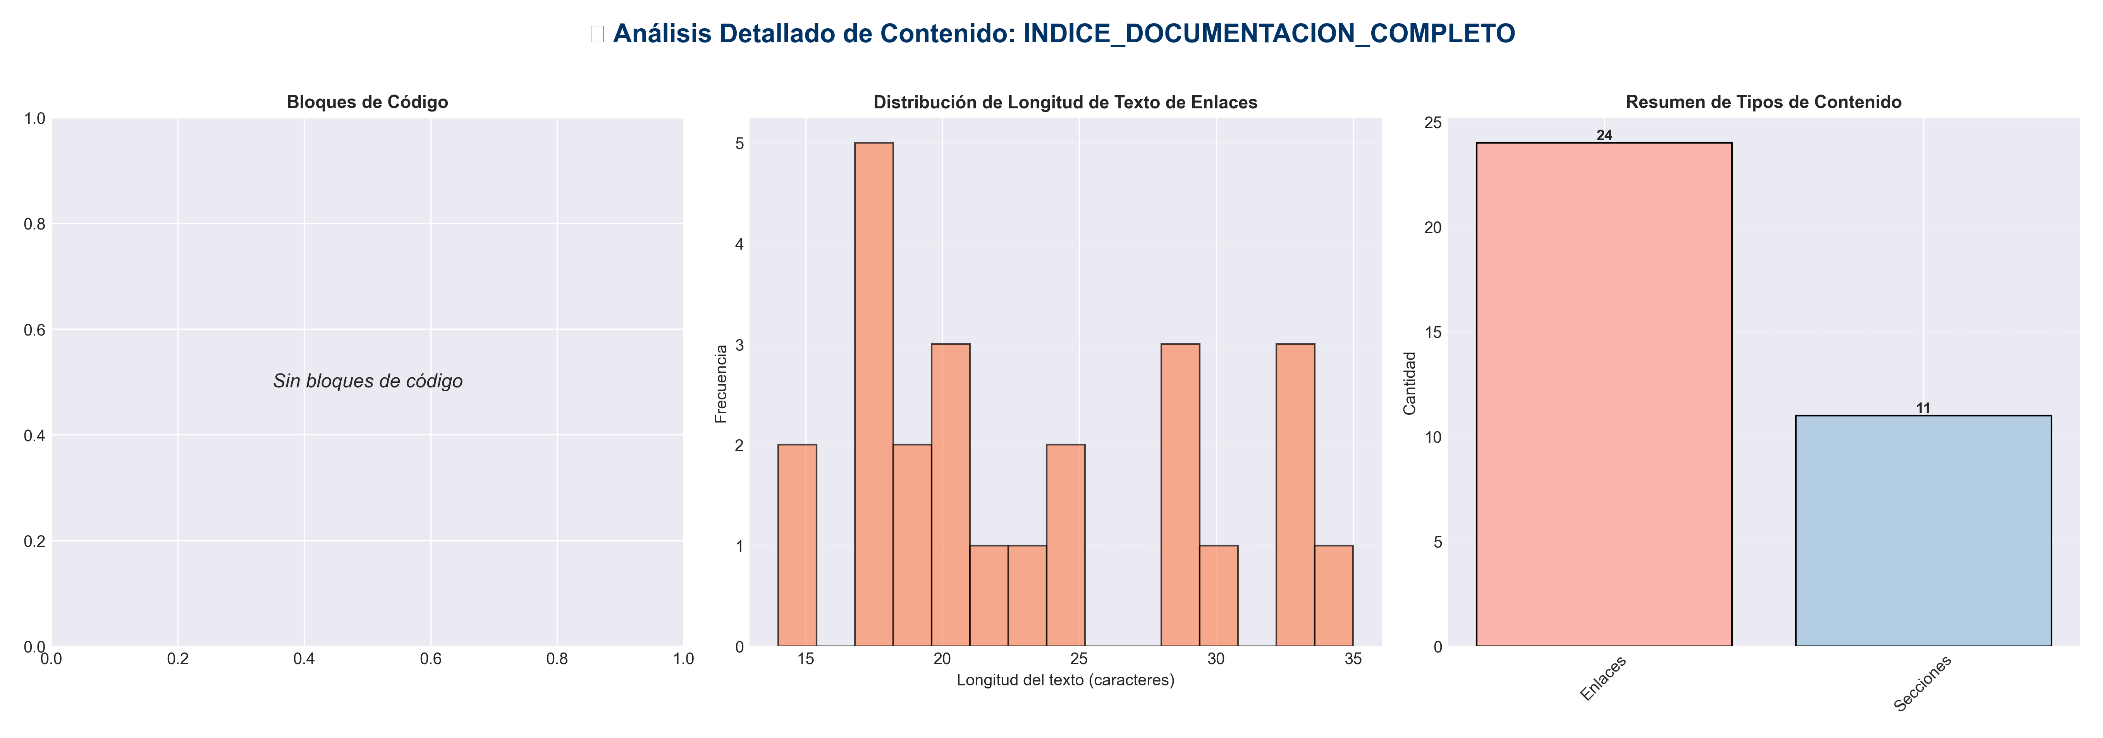

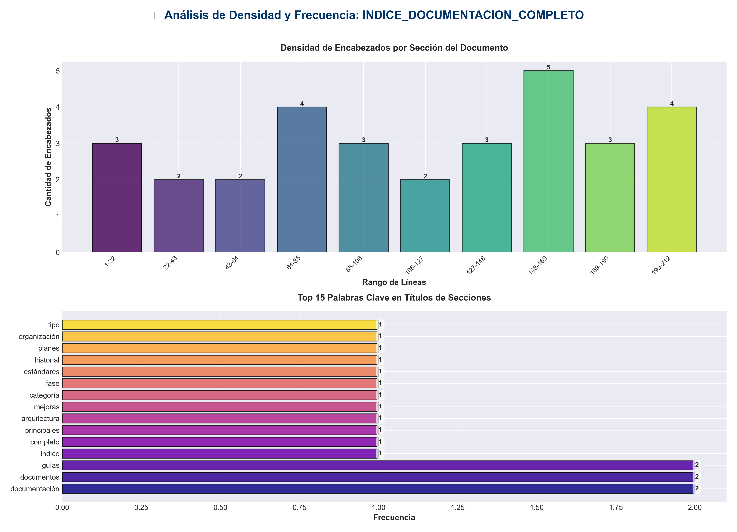

📊 Estadísticas del Documento
Resumen Ejecutivo: Este documento contiene 609 palabras distribuidas en 227 líneas, con 31 encabezados organizados en 11 secciones principales.

Métrica | Valor
Total de líneas | 227
Total de palabras | 609
Total de caracteres | 5,768
Encabezados | 31
Bloques de código | 0
Tablas | 0
Enlaces | 24
Imágenes | 0
Secciones principales | 11

📑 Índice de Secciones
Nivel | Título | Línea
1 | 📚 Índice Completo de Documentación | 1
2 | 🎯 Documentos Principales | 8
2 | 📖 Guías de Uso | 27
2 | 🏗️ Arquitectura | 47
2 | 📝 Mejoras por Categoría | 67
2 | 📋 Documentos por Fase | 100
2 | 📊 Estándares y Guías | 125
2 | 📝 Historial y Planes | 141
2 | 🗂️ Organización por Tipo | 157
2 | 📊 Estadísticas de Documentación | 199
2 | 🎯 Navegación Rápida | 210

📄 Contenido

📚 Índice Completo de Documentación

- **Versión**: 2.0.0
- **Fecha**: 2025-01-27

- ---

🎯 Documentos Principales

Resúmenes Ejecutivos
1. **[RESUMEN_FINAL_COMPLETO.md](./RESUMEN_FINAL_COMPLETO.md)** ⭐
- - Resumen ejecutivo completo de todas las mejoras
- - Métricas totales
- - Estado final del proyecto

2. **[MEJORAS_FINALES_COMPLETAS.md](./MEJORAS_FINALES_COMPLETAS.md)**
- - Resumen ejecutivo de mejoras
- - Comparación antes/después
- - Logros principales

3. **[MEJORAS_FINALES_CONSOLIDADO.md](./MEJORAS_FINALES_CONSOLIDADO.md)**
- - Resumen consolidado
- - Métricas y estadísticas

- ---

📖 Guías de Uso

Guías Prácticas
4. **[GUIA_USO_UTILIDADES.md](./GUIA_USO_UTILIDADES.md)** ⭐
- - Guía completa de uso de utilidades
- - Ejemplos prácticos
- - Mejores prácticas
- - Ejemplos de migración

5. **[QUICK_START.md](./QUICK_START.md)**
- - Guía de inicio rápido
- - Configuración básica
- - Primeros pasos

6. **[INDICE_DOCUMENTACION.md](./INDICE_DOCUMENTACION.md)**
- - Índice de documentación original
- - Navegación de documentos

- ---

🏗️ Arquitectura

Documentos de Arquitectura
7. **[ARCHITECTURE.md](./ARCHITECTURE.md)**
- - Arquitectura del sistema
- - Capas y responsabilidades
- - Principios de diseño

8. **[ARCHITECTURE_IMPROVEMENTS.md](./ARCHITECTURE_IMPROVEMENTS.md)**
- - Mejoras arquitectónicas
- - Plan de mejoras
- - Estado de implementación

9. **[REFACTORING_PLAN.md](./REFACTORING_PLAN.md)**
- - Plan de refactoring completo
- - Fases detalladas
- - Estrategia de migración

- ---

📝 Mejoras por Categoría

Mejoras Arquitectónicas
10. **[MEJORAS_ARQUITECTURA_COMPLETAS.md](./MEJORAS_ARQUITECTURA_COMPLETAS.md)**
- - Resumen de mejoras arquitectónicas
- - Detalles por fase

Mejoras de Rutas API
11. **[MEJORAS_RUTAS_API.md](./MEJORAS_RUTAS_API.md)**
- - Mejoras aplicadas a rutas API
- - Patrones aplicados
- - Estadísticas

Mejoras de Utilidades
12. **[MEJORAS_DECORADORES_UTILIDADES.md](./MEJORAS_DECORADORES_UTILIDADES.md)**
- - Decoradores y utilidades creadas
- - Beneficios y uso

13. **[MEJORAS_ULTIMAS_UTILIDADES.md](./MEJORAS_ULTIMAS_UTILIDADES.md)**
- - Últimas utilidades creadas
- - Helpers adicionales

14. **[MEJORAS_UTILIDADES_ADICIONALES.md](./MEJORAS_UTILIDADES_ADICIONALES.md)**
- - Utilidades adicionales
- - Response utils y validation helpers

Mejoras Adicionales
15. **[MEJORAS_APLICADAS.md](./MEJORAS_APLICADAS.md)**
- - Mejoras adicionales aplicadas
- - Type hints y docstrings

- ---

📋 Documentos por Fase

Fases de Refactoring
16. **[PHASE1_COMPLETE.md](./PHASE1_COMPLETE.md)**
- - Phase 1: API Utils Consolidation
- - Cambios y beneficios

17. **[PHASE2_COMPLETE.md](./PHASE2_COMPLETE.md)**
- - Phase 2: API Entry Points
- - Consolidación de entry points

18. **[PHASE3_COMPLETE.md](./PHASE3_COMPLETE.md)**
- - Phase 3: Import Standardization
- - Estandarización de imports

19. **[PHASE4_COMPLETE.md](./PHASE4_COMPLETE.md)**
- - Phase 4: Config Manager
- - Consolidación de config manager

20. **[PHASE5_COMPLETE.md](./PHASE5_COMPLETE.md)**
- - Phase 5: Directory Structure
- - Alineación de estructura

- ---

📊 Estándares y Guías

Estándares de Código
21. **[IMPORT_STANDARDS.md](./IMPORT_STANDARDS.md)**
- - Estándares de imports
- - Reglas y convenciones
- - Ejemplos

Verificación
22. **[CHECKLIST_VERIFICACION.md](./CHECKLIST_VERIFICACION.md)**
- - Checklist de verificación
- - Comandos de verificación
- - Pre-deploy checklist

- ---

📝 Historial y Planes

Historial
23. **[CHANGELOG_MEJORAS.md](./CHANGELOG_MEJORAS.md)**
- - Changelog completo
- - Historial de cambios
- - Versiones

Planes Futuros
24. **[MEJORAS_ADICIONALES_RECOMENDADAS.md](./MEJORAS_ADICIONALES_RECOMENDADAS.md)**
- - Mejoras recomendadas
- - Plan futuro
- - Prioridades

- ---

🗂️ Organización por Tipo

Para Empezar
- - `QUICK_START.md` - Inicio rápido
- - `INDICE_DOCUMENTACION.md` - Navegación
- - `GUIA_USO_UTILIDADES.md` - Guía de uso

Resúmenes
- - `RESUMEN_FINAL_COMPLETO.md` - Resumen completo
- - `MEJORAS_FINALES_COMPLETAS.md` - Resumen ejecutivo
- - `MEJORAS_FINALES_CONSOLIDADO.md` - Resumen consolidado

Arquitectura
- - `ARCHITECTURE.md` - Arquitectura del sistema
- - `ARCHITECTURE_IMPROVEMENTS.md` - Mejoras arquitectónicas
- - `REFACTORING_PLAN.md` - Plan de refactoring

Mejoras
- - `MEJORAS_ARQUITECTURA_COMPLETAS.md` - Mejoras arquitectónicas
- - `MEJORAS_RUTAS_API.md` - Mejoras en rutas
- - `MEJORAS_DECORADORES_UTILIDADES.md` - Utilidades
- - `MEJORAS_ULTIMAS_UTILIDADES.md` - Últimas utilidades
- - `MEJORAS_UTILIDADES_ADICIONALES.md` - Utilidades adicionales
- - `MEJORAS_APLICADAS.md` - Mejoras aplicadas

Fases
- - `PHASE1_COMPLETE.md` - Phase 1
- - `PHASE2_COMPLETE.md` - Phase 2
- - `PHASE3_COMPLETE.md` - Phase 3
- - `PHASE4_COMPLETE.md` - Phase 4
- - `PHASE5_COMPLETE.md` - Phase 5

Estándares
- - `IMPORT_STANDARDS.md` - Estándares de imports
- - `CHECKLIST_VERIFICACION.md` - Checklist

Historial
- - `CHANGELOG_MEJORAS.md` - Changelog
- - `MEJORAS_ADICIONALES_RECOMENDADAS.md` - Plan futuro

- ---

📊 Estadísticas de Documentación

- - **Total de documentos**: 24+
- - **Documentos principales**: 15
- - **Documentos por fase**: 5
- - **Guías de uso**: 3
- - **Estándares**: 2
- - **Historial**: 2

- ---

🎯 Navegación Rápida

Si quieres...
- - **Empezar**: Lee `QUICK_START.md`
- - **Usar utilidades**: Lee `GUIA_USO_UTILIDADES.md`
- - **Ver resumen**: Lee `RESUMEN_FINAL_COMPLETO.md`
- - **Entender arquitectura**: Lee `ARCHITECTURE.md`
- - **Ver mejoras**: Lee `MEJORAS_FINALES_COMPLETAS.md`
- - **Verificar código**: Usa `CHECKLIST_VERIFICACION.md`
- - **Migrar código**: Sigue ejemplos en `GUIA_USO_UTILIDADES.md`

- ---

- **Versión**: 2.0.0
- **Última actualización**: 2025-01-27

